How to practice with Native Speakers:
كيف تتحدث مع المتمكن من اللغة:
بان تستمع إليه جيدآ وتنتبه لما يقول وكيف يقول لأن الأفكار المهم هاو المعلومات الأساسيه هي التي تشعر انه يرفع صوته عند نطقها. أفضل نوع يمكن ان تمارس
(stranger هذه العمليه معه هو (الشخص الغريب

Beginning a conversation and making small talk :
بدء محادثه بسيطة:
يمكن البدء بمحادثه بسيطه مع أي شخص بشرط ان تكون عامه وليس تعدي للخصوصيات, ولها اماكن معينه فـ ليس كل الأماكن يمكن ان تقام هذه المحادثه فيها وهي:
Supermarket البقاله \ bus stop محطة الباص \ school المدرسه \ in taxi في التاكسي \ in museum في المتحف
تكون المحادثه عباره عن جملتين الى ثلاث جمل تتكلم عن شي غير مهم مثل الوقت, المكان, الطقس

طريقه السؤال: يعطينا موقف ويطلب منا اختيار المحادثه الصحيحه له * يعطينا صوره ويطلب منا أختيار المحادثه الصحيحه بناء على الصوره

Understanding Intonation in Tag Questions:
فهم سؤال التاغ:
قلنا من قبل ان سؤال التاغ عباره عن جمله و سؤال
ولها شكلين
جمله مثبته, سؤال منفي؟ الجواب مثبت
جمله منفيه, سؤال مثبت؟ الجواب منفي
The line is toll ,isn't it? Yes ,it is
The line isn't toll , is it? No ,it is not
الماده تتكلم عن التحدث فـ نركز هنا ع طريقه قول التاغ وليست القاعده تبعه
يعني التاغ له استخدامين في المحادثات
وهو ان السائل مايعرف الإجابه ويكون الصوت (real questions سؤال حقيقي) -1 مرتفع في جزء السؤال
وهو ان السائل يعرف الإجابه بس يبي يدردش ويكون (small talk حديث بسيط) -2 الصوت منخفض في جزء السؤال
طريقه السؤال: من الممكن انه يستخدم عشان يطلب منا تحديد اذا كان التاغ سؤال حقيقي او حديث بسيط \ من الممكن انه يعطينا موقف و يعطينا مفاتيح لجملة التاغ اللي بيقولها الشخص الأول وإجابه الشخص الثاني ويطلب منا اختيار المحادثه الصحيحه قاعديآ

هناك طرق مهذبه تستخدم في المحادثات
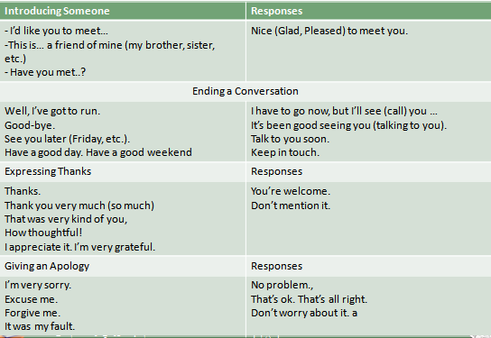
اول صف عن تعريف شخص لشخص
ثاني صف عن إنهاء المحادثه
ثالث صف عن أعطاء شكر
رابع صف عن الأعتذار
العامود الأول عن الطرق المهذبه بالبدء
العامود الثاني الرد عليها
طريقة السؤال: يعطينا موقف ويقول كيف ترد تتصرف مثل: انت دست ع رجل واحد بالغلط . (انا اسف)

Understanding and Giving Directions:
فهم وأعطاء وصف:
Across | مقابل | Down | اسفل
Next to | بجانب | Beside | بجانب\بقرب
Around the corner | بالزاويه خلف.. | In front of | مقابل
Behind | خلف | In bake of | خلف الـ..
Go straight | اذهب مباشره | Turn right | لف يمين
Turn left | لف شمال | Go past | عدي
Go down | روح تحت\ نهاية | Walk two blocks | امش شارعين
Pass tow streets | عدي شارعين | North | شمال
East | شرق | West | غرب
South | جنوب | North East | الشمال الشرقي
North West | الشمال الغربي | South East | الجنوب الشرقي
South West | الجنوب الغربي
طريقة السؤال:بيعطينا خريطه ويطلب منا اختيار الطريق الانسب من -1- الى -2-

Tone voice المحادثات ليست فقط كلام ينطق بل هي ايضاً لغة جسد ونبرة صوت
مثلا: عندما تقترح على صديقين الذهاب الى البحر يقولان حسنآ.
لاكن من منها المتحمس ومن منها الغير ذلك؟ كيف تعرف ذلك؟
عن طريق نبره الصوت والطريقه التي قال كل منها حسنآ. مثلا : الأول قال حَسناًً بتضخيم وتشديد ورفع في الصوت (هذا متحمس) الثاني قال حسنا بطريقه عاديه صوت منخفض (هذا غير متحمس)
نبره الصوت تساعد اكثر في فهم وإستعاب ما يقوله الشخص مهما حاول ان يخفي انفعاله بإستخدام الكلمات (تفضحه) نبره الصوت.
طريقة السؤال: يعطينا محادثه فيها فراغات ويفول أختر ما يناسب من الخيارات (يعني لازم نقرا المحادثه ونفهمها ونحط انفسنا مكان المتكلم كيف بتكون ردة فعلنا وعلى اساسها نختار الأجابه

فنقول-ing عند التحدث عن المهارات او الهوايات نضع
Playing \ hiking \ camping …
Gerund Form صيغة الفعل –
Work = Working و يستخدم كـ علم مثل -ing عباره عن فعل إضيف له
لها استخدامين:
:S1-كـ فاعل
Gerund + V \ Gerund + h.v + v
Present progressive و الفعل المضارع المستمر Gerund يجب ان نفرق بين
يجي بعده Gerund لاكنh.v حيث ان المضارع المستمر يسبقه
يجي في بدايه الجمله Gerund المضارع المستمر يجي وسط الجمله لاكن ال

:O2-كـ مفعول به
S+V+ Gerund V يسبقه فعل

ومشتقاتها go مع Gerund يمكن استخدام
(Go-goes-went) Go مشتقات
تكون على الشكل التالي
S + go + Gerund
How often …? نستخدم Gerund للسؤال عن
How often do you do + Gerund?
الإجابه تكون ظرف زمان
اذا سمعنا معلومه ومافهمناها او ما استوعبناها .. كيف نطلب من المتحدث بطريقه مهذبه Clarification إعادتها او توضيحها
Excuse me? \ what was that again? \ how do you spell that? \ could you repeat that?

في سؤال هدفه التخير (هذا او هذا) وله نوعين :
وتكون الإجابه وحده منهم Yes\No1-
Do you want coffee or tea?مثل:
tea coffeeفي ذا النوع الصوت يرتفع في الخيارين
Yes, pleas \ No, thank you
وتكون الإجابه وحده من الخيارينor\either2-
Do you want coffee or tea?مثل:
Coffee في ذا النوع الصوت يرتفع في الخيار الأول
Tea ينخفض في الخيار الثاني
Coffee pleas \ tea pleas
طريقة السؤال: يمكن يعطينا سؤال وإجابته ويقول حدد نوع السؤال(yes\no او or\either. او يستخدم اسهم الارتفاع والإنخفاض

Guessing meaning from context
استنتاج او تخمين معنى الكلمه من صياغ الجمله
يعطينا جمله ومحدد فيها كلمه ويطلب منا استخراج معنى الكلمه من الجمله نفسها.
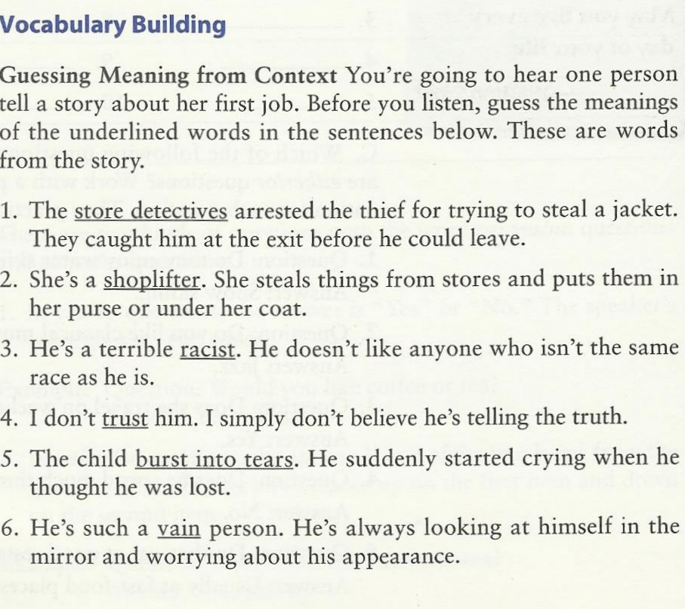
مثل:
Steals from stores اذا قرينا الجمله نشوف كلمه : Shoplifter
هذا تلميح لمعنى الكلمه وهو (سارق المحلات) (يسرق من المحلات)
Trust او
Don't believe اذا قرينا الجمله وهو معطينا هنا رأي شخصي ونشوف كلمه
Trust يعني ان الكلمه هاذي نفي للكلمه المطلوبه notيعني (لا اصدق) وفيها
فـ تكون معنها (تصديق \ ثقه)

في حال هناك احد يقول لنا سالفه ونبي نبين له ان حنا منسجمين معه كيف؟
في كلمات تنقال وهي
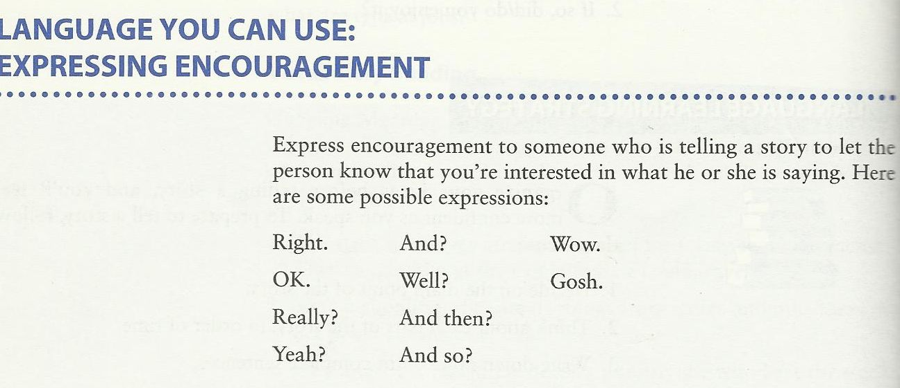
(mmmm)لاكنا ذا كانت السالفه سامجه وحنا ملينا نقوول
بالعربي (يالله\ ياربي)Gosh واذا خفنا او انصدمنا نقول

في اسئله في بعد الحضارات تعتبر عاديه اسئله عامه, لاكن في بعد الحضارات زي عندنا بالسعوديه تعتبر اسئله (لقافه) غير مهذبه , تعدي ع الخصوصيات وهي
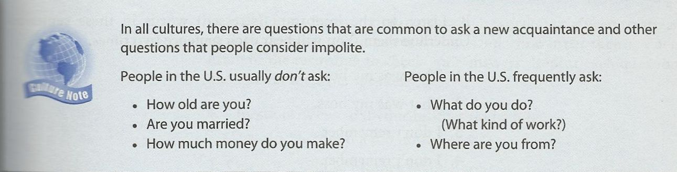

النقطه ذي:
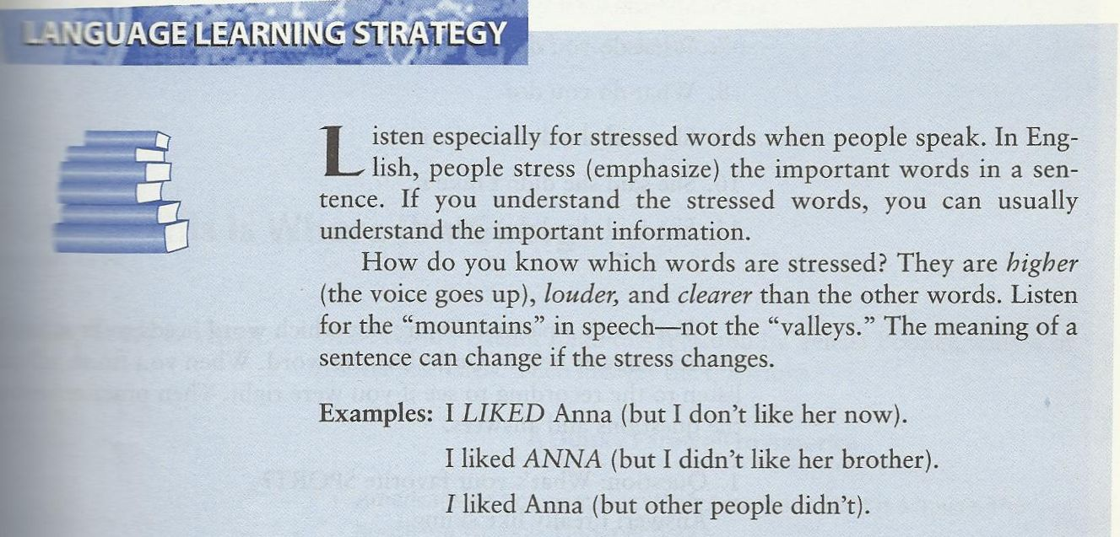

اثناء تحدث شخص, تلاحظ انه يعلي صوته ويضخم كلمات ويخفض صوته في كلمات ثانيه, عني ان الكلمات اللي على وضخم صوته فيها مهمه بالنسبه له (تنتكتب بالخط العريض)
يعني انها كانت تعجبني بس الحين لا I LIKED Annaمثلا عندنا هنا المثال الاول :
تعجبني بس اخوها لاANNA يعني I liked ANNA
يعني هي بس و الباقي لا liked Anna

Future Plansالخطه المستقبليه:
لكل منا حلم يريد تحقيقه وقد حدد له خطوات تساعده على تحقيقه مثلا
I'm going to be a teacher
(h.v(لازم قبلها Going to في تحديد الهدف نستخدم
سأتبعها لتحقيق هذا الهدف هي: وللتحدث عن الخطه او الخطوات التي
I will continue my study, I will try find a job in two years, if I don't find one I 'm going to study Master's education.
(h.v ( مايجي قبلهاWill ف التحدث عن الخطوات نستخدم )
Going to ونادرا ما نستخدم

Will – going toالفرق بين
في الأشياء اللي خططنا لها الحين, بذا اللحظه, بذا الدقيقهWill نستخدم
و الأشياء اللي تونا ندري فيها ولازم نتصرف الحين ع اساسها
في الأشياء اللي حنا مخططين لها من زمان او عندنا خبر عنها Going toونستخدم
وعارفين وش بنسوي ع اساسها

جمل يمكن استخدمها في مطعم من قبل الزبون والموظف
طريقة السؤال: يمكن يعطينا جمله ويقول اختاروا will\ going to
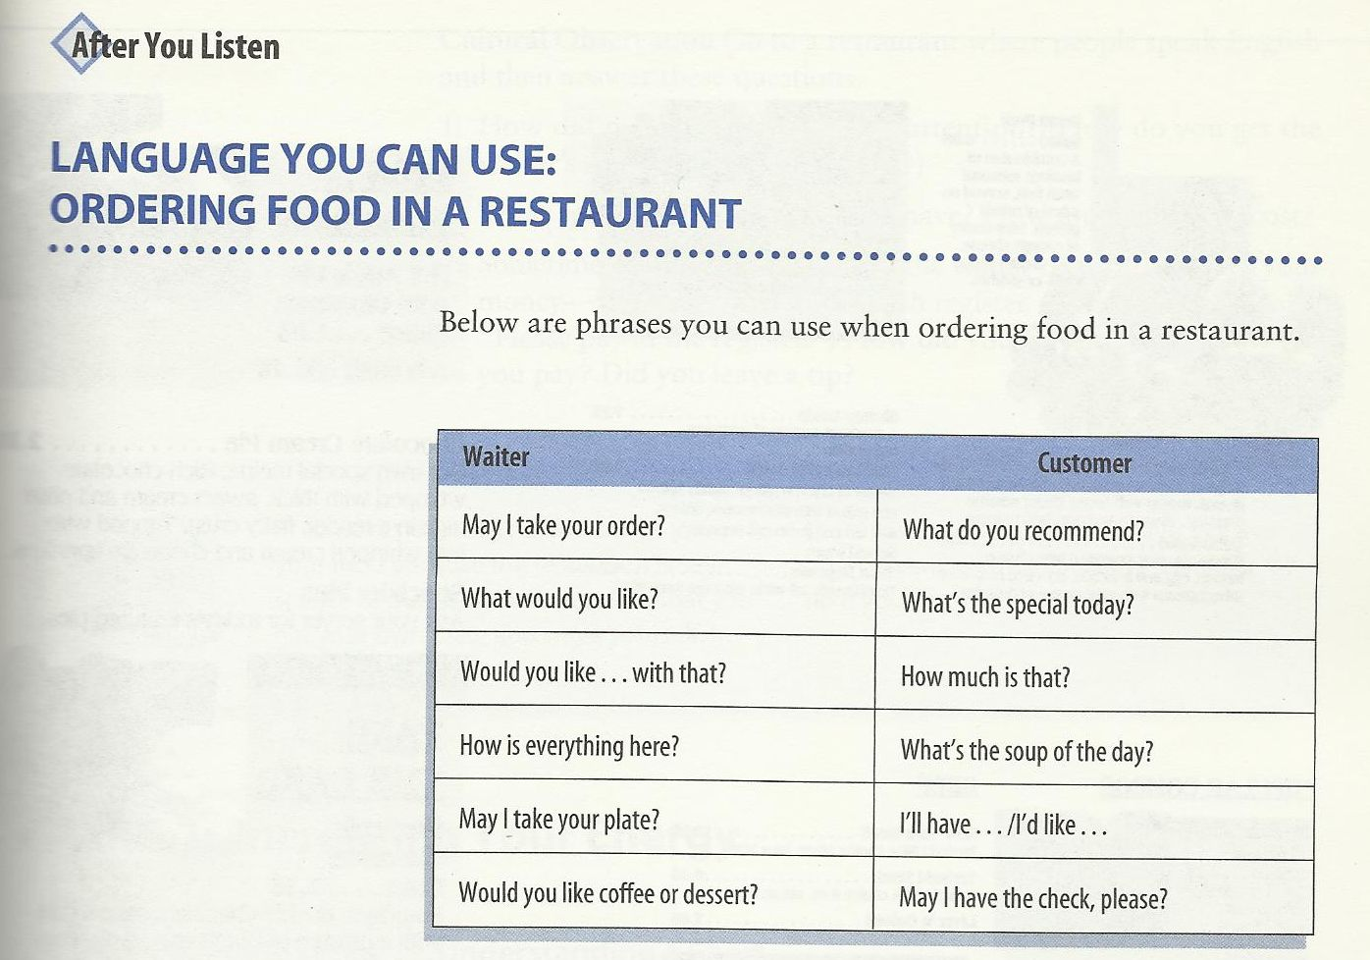

Can\Can't
تعني اقدر \ لا اقدرCan \Can'tنعرف ان
والي حولها مرتفع تكون منخفضه Can في النطق
واللي حولها مرتفع تكون مرتفعه Can'tفي نطق
منخفضه a\anو ادواة التعريف
في الكتابه تكون بذا الشكل
I can play\ I can write a latter
I can't play\ I can't write a latter

[ المحاضره 6 مراجعه للمحاضرات اللي قبل وكل شي مشروح و واضح, مايحتاج إعاده]

لأعطاء نصيحه بشكل مهذب
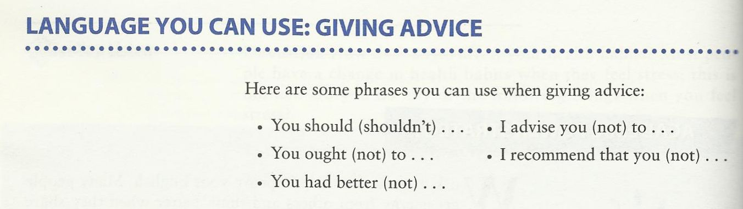

More politeمن الأدب والتهذيب انك تستخدم هذه الكلمات لأعطاء نصيحه
ومن قلة الأدب وقلة التهذيب انك ما تستخدم ذا الكلمات لأعطاء النصيحه فـ تكون كأنك less polite(تأمر)

Modals:
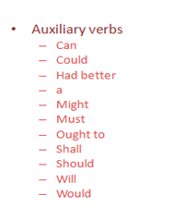
القدره
القدره
اقتراح
الإمكانيه
الإمكانيه
الإلتزام
نصحيه-اقتراح
نصحيه
وضع خطه مستقبليه
وصع خطه مستقبليه
تستخدم الشروط لـ
obligations الالتزامات , suggestions الاقتراحات, advise المشورة and expectations التوقعات
ولها نوعين:
:Simple modal1-شرط بسيط
للحاضر والمستقبل
S+ modal + V خالي من الإضافات
:Perfect model 2-شرط معقد
للماضي
S+ modal + have + V ماضي

Had better تستخدم لأعطاء التحذيرات
شرط بسيط ← S+ had better+ Vخالي من الإضافات
Should , could, might تستخدم لأعطاء نصائح
شرط بسيط ← S+ should\could\might + Vخالي من الإضافات
Should اكرم في النصيحه من could, might لاكن

:في جملة الشرط المعقده تنقسم الى قسمين
- S+ modal + V خالي من الإضافات
- Because\since\to\if + V خالي من الإضافات

فيتحول الى صفهV+-ingالفعل المستمر
Participles
Bore \ interest
عندنا له شكلين
Present Participles 1-الحاضر
-ing يضاف له
Boring \ interesting
Past Participles 2-الماضي
-ed يضاف له
Bored \ interested

موقعه في الجمله:
Boring\ Bored صفه قصيره –A
موقعها في اول الجمله (يتكون من المستمر و علم لتكون هذه (عباره علم)
The Boring + n + V فـ تكون الجمله
The Bored + n + Vماضي
interesting \ interested صفه طويله-B
موقعه في الجمله بعد الفعل
S+ V+ interesting +n
fromفي الصفه الطويله الماضي لا بد ان يسبق بحرف جر مثل
V+ from + interested + n
أنتبه ولا تتلخبط بين صفه المستمره والفعل المضارع المستمر
(h.vالفعل المستمر (يسبقه
(h.vالصفه المستمره (لا يسبقها

[ المحاضره 8 مراجعه للمحاضرات اللي قبل وكل شي مشروح و واضح, مايحتاج إعاده]

كل الصور المتتاليه الأن مهمه لأنه قال بيسأل فيها وهي معلومات عن الحضاره الإنجليزيه الأمريكيه
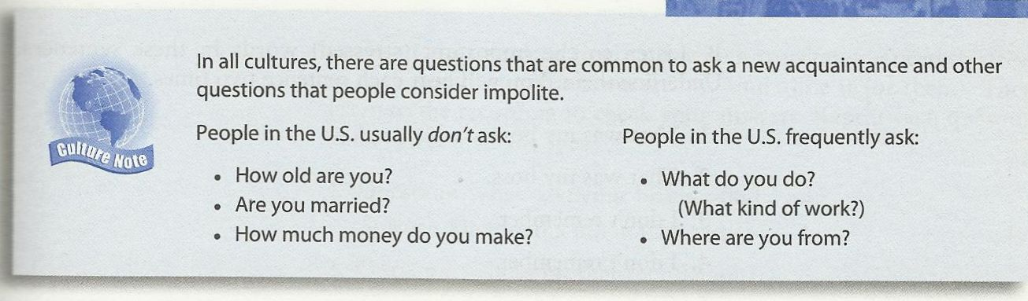
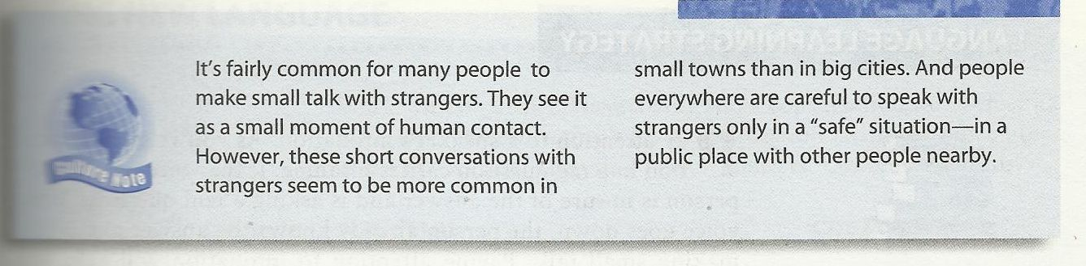
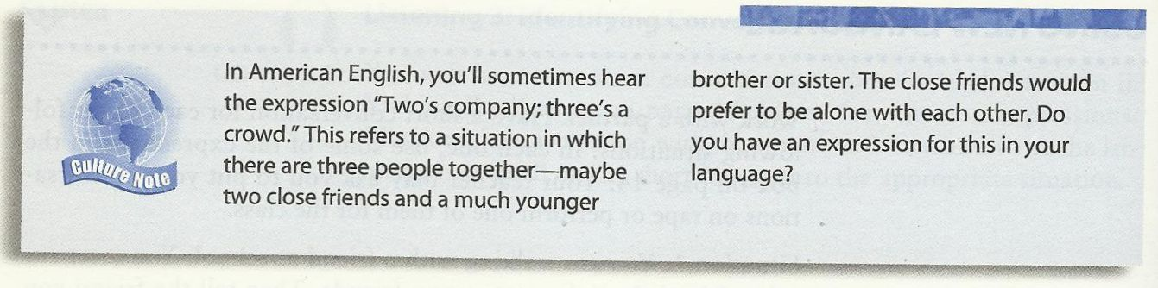
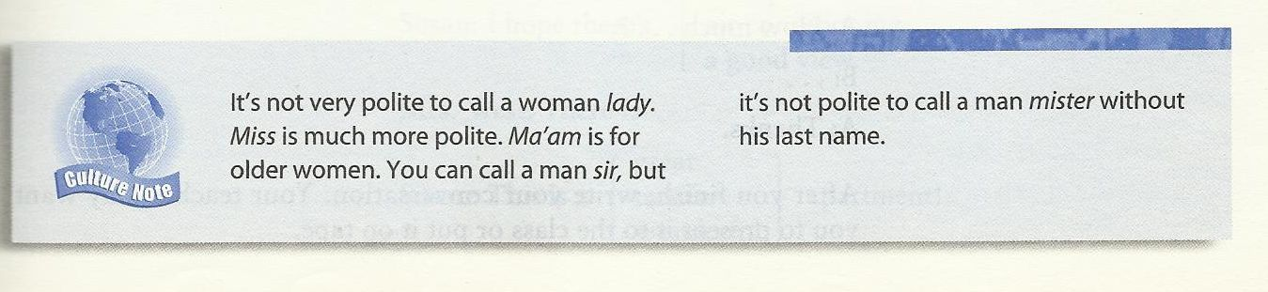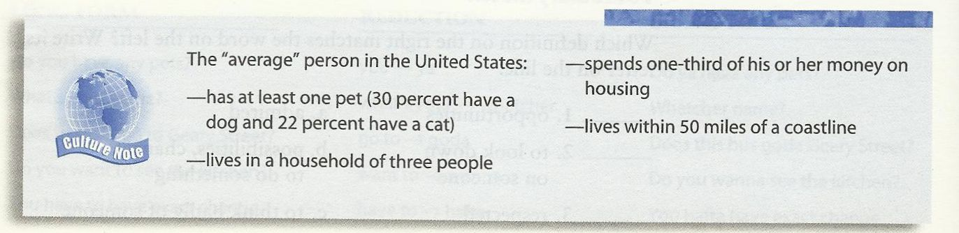
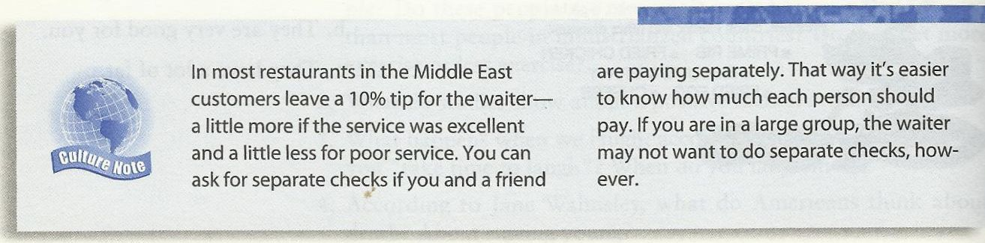
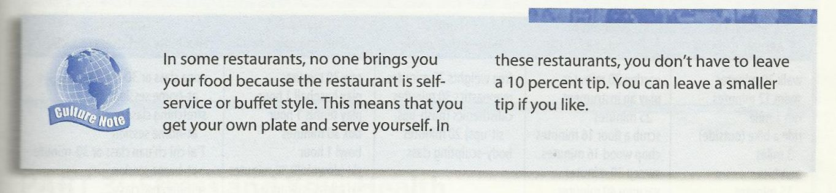
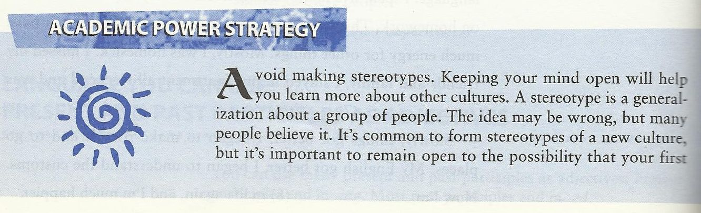

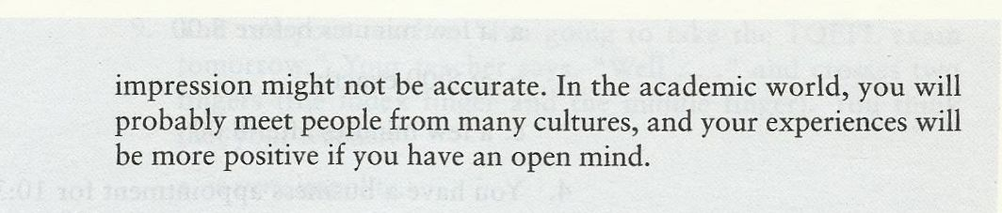
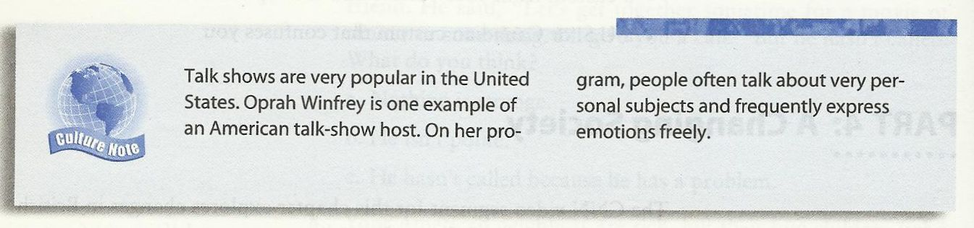
ارجو التركيز فيها.
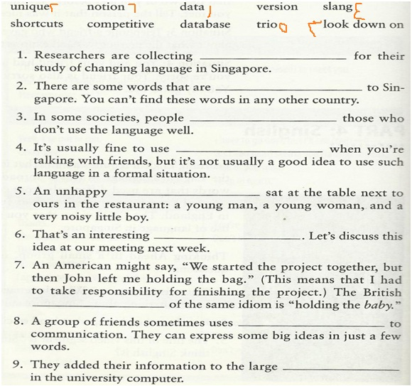

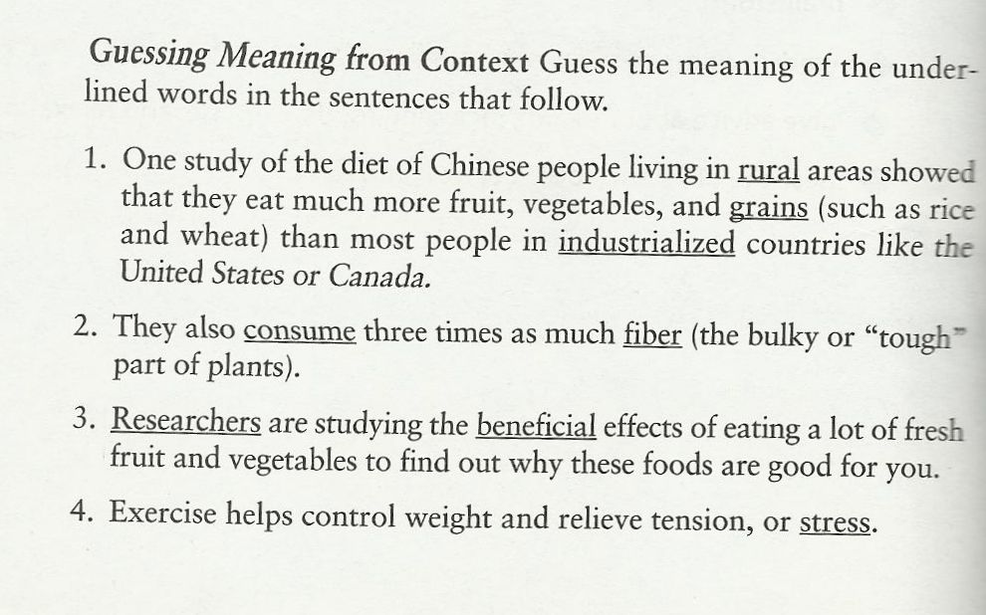تخمين المعنى من الصياغ
1-
Rural | Than most | Poor century
Grains | ()+such as | Rice and wheat
industrialized | like | Rich century
2-
Consume | As | Much
Fiber | ()+or+" " | Bulky-tough –bart of plants
3-
Researchers | Are | Student
Beneficial | ? | ?
4-
Stress | ,+or | Tension

اشياء ماخذينها في القراءات والمطالعات (استخراج المعنى من صياغ الجمله )
Getting Meaning from Context
راح اعيد عليها ع السريع:
التعريفات:
لها كلمات مفاتيح وهي موجوده بالصوره
طريقتها

...........is known as -------
is known as الدليل معناها .......... -------
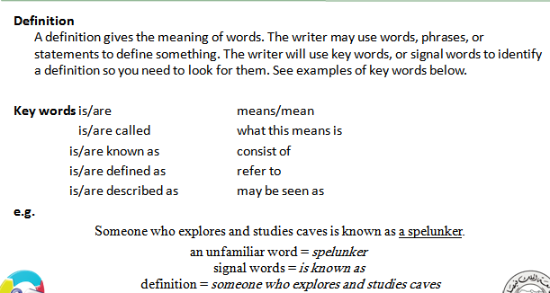

2-إعاده الصياغه:
لها كلمات مفاتيح في الجدول. طريقتها
….1….. ----- or …2…
or الدليل …2… معناها . -----
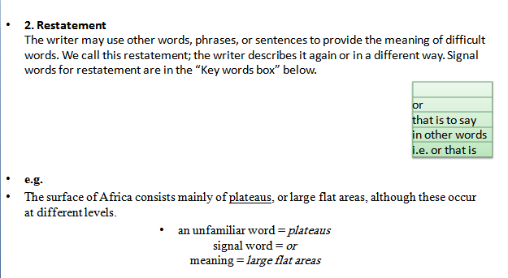

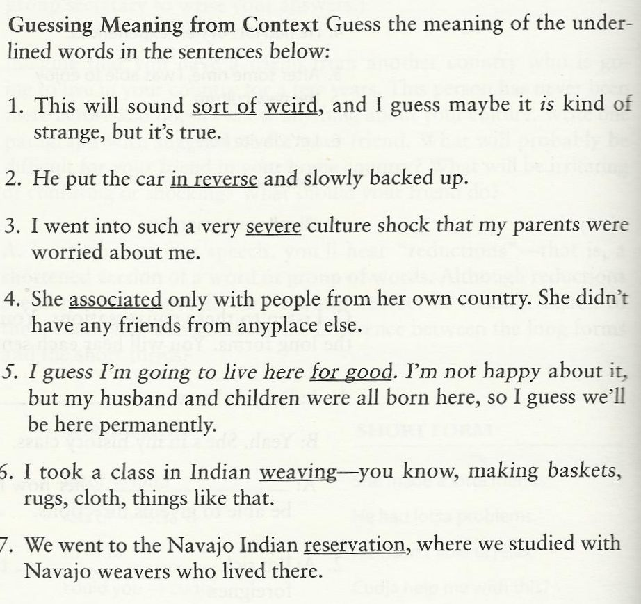

3-علامات الترقيم
موجوده في الجدول , الطريقه
….1….. ----- ( …2…)
( ) الدليل …2… معناها . -----
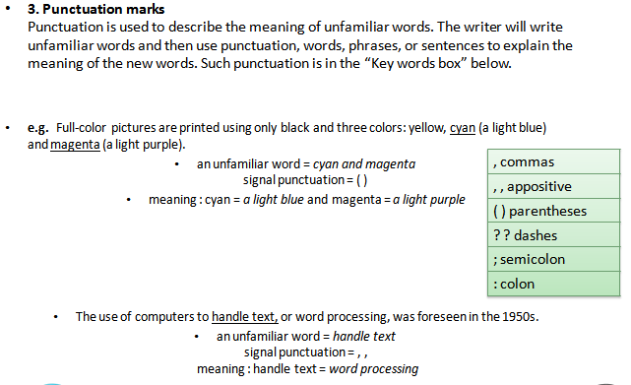
4-مثال:
المفاتيح في الجدول, الطريقه
….1….. ----- such as …2…
such as الدليل …2… معناها . -----
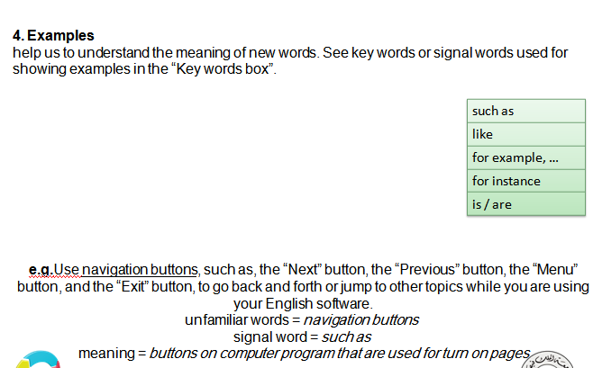
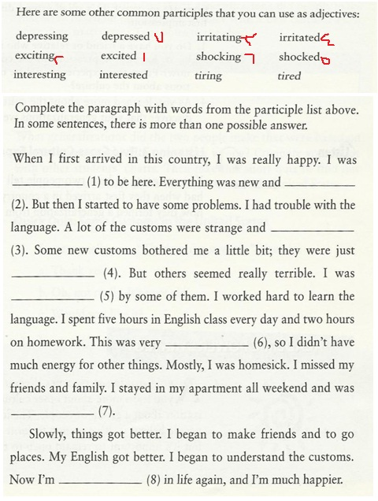

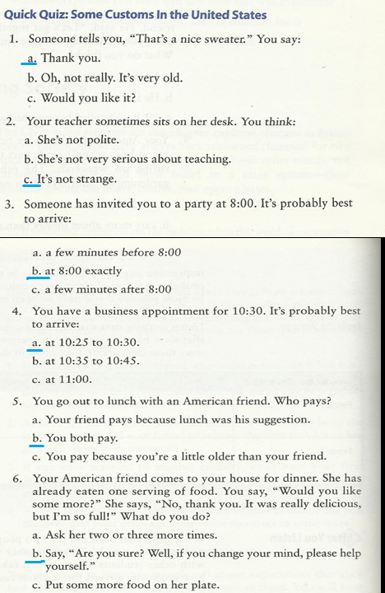
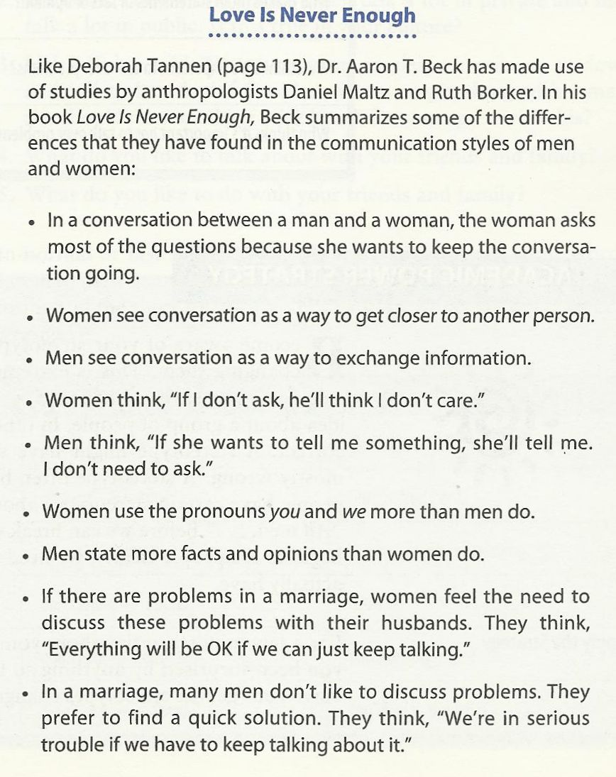
هذي قطعه او معلومات عن الفرق بين المراه والرجل في التحدث, راح يجيب عليها اسئله
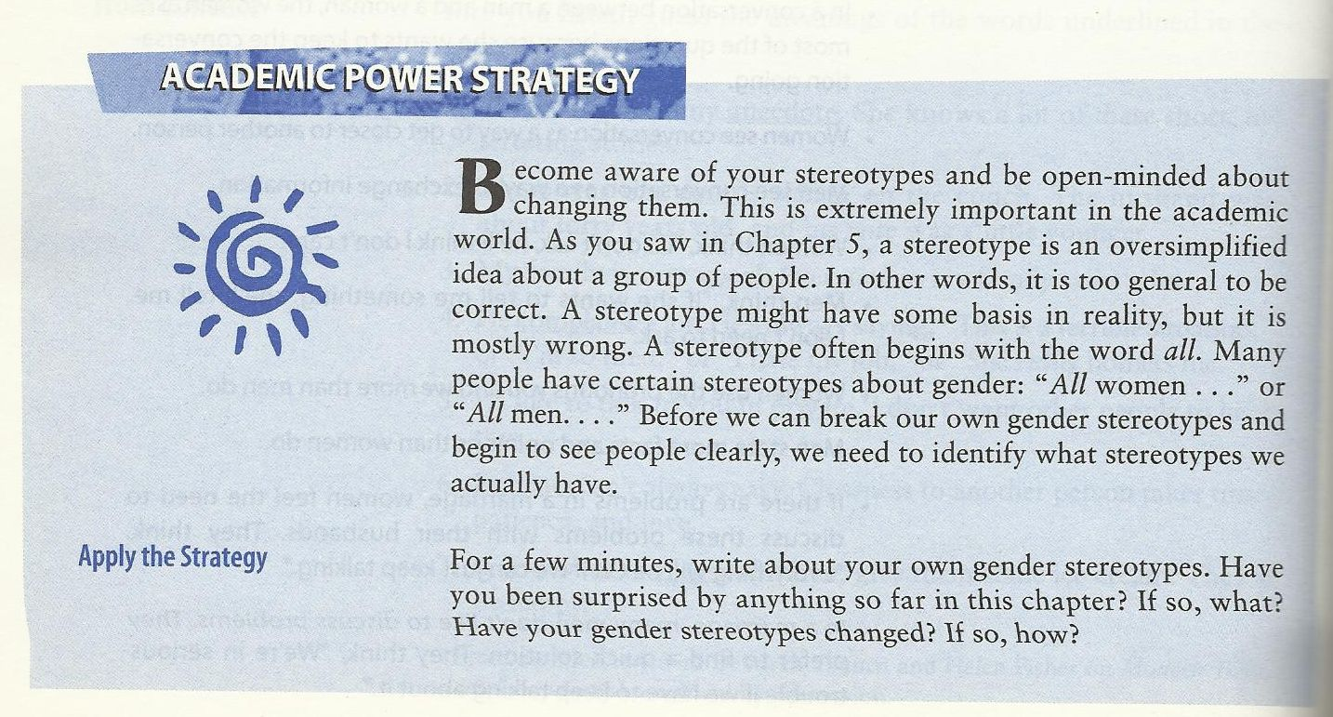
Stereotypes المطلوب من ذا الفقره انكم تعرفون معنى كلمه
وهي ان اول فكره تاخذها عن ناس او عن حضاره غاليآ تكون خاطئه, فـ لازم تكون صاحب تفكير منفتح عشان تتقبل افكار الحضارات سلبياتها وإيجابياتها. كما ان الفكره all… هاذي تبدا بـ
أي كل : كل النساء , كل الرجال, كل الشوارع
انت هنا تعم والمفروض انك تخص.

التعبير عن العواطف: Expressing emotion
مش بإستخدام الكلمات , بإستخدام نبره الصوت, المتحمس يختلف عن الغير متحمس
-أ-:نفس الجمله بنطبقها ع كل النقاط :
It's really wonderful
1-اذا كان الشخص متحمس,متفاعل بتلاحظ ان نبره صوته ترتفع وتنزل
ان بداية الجمله الصوت نازل والكلمات المهمه الصوت مرتفع
2-اذا كان الشخص مش متحمس والوضع عنده عادي الصوت يكون عادي
فـ نقول -1- متحمس الصوت عالي -2- مش متحمس الصوت عادي
3-اذا كنت معجب بشخص او هو صديقك وانت متحمس انك تتكلم معه بدويه الصوت يكون عالي
4-اذا جايك شخص غثيث دم وانت مو بالعه تتكلم معه بصوت عادي (بدون نفس)
طريقة السؤال: اذا كان هناك شخص إنجليزي متحمس او سعيد كيف تكون نبره صوته:1-عالي 2-مرتفع 3-منخفض 4-عادي
اذا كان هناك شخص غير مهتم وغير متحمس كيف تكون نبره صوته:
1-عالي 2-مرتفع 3-منخفض 4-عادي

-ب-:في الصدق, كيف تعرف الصادق من الكاذب؟
He ….. is a great….frind1-الصادق تحس ان في فراغات بالجمله اللي يقولها
Heisagreatfrind 2-الكاذب تحس انك مافهمت وش يقول الجمله كلها مشبوكه
:حجز موعد making an appointment
في حجز الموعد لابد ان الطرفين اثنينهم يتفقون ع الوقت ( لا تخجل في طلب تغير وقت الموعد)
في كذا طريقه او كذا جمله تقدر تحجز فيها الموعد لاكن لابد انك تحدد (سبب الموعد, وقت الموعد واذا مايناسبك تطلب تغيريه وتذكر سبب ليه تبي تغيره)
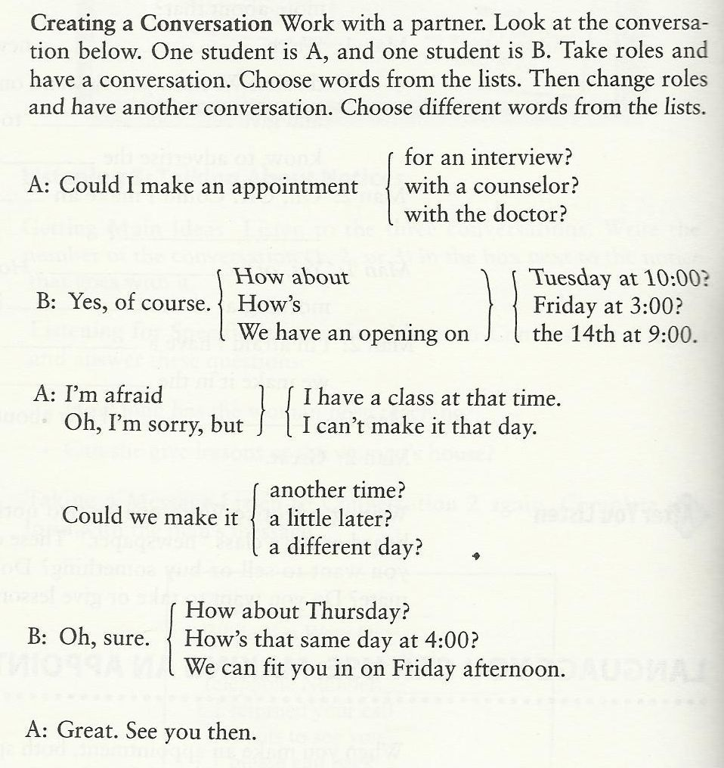

في السؤال المنفي (عندنا بالعربيه اذا جاء احد سألك [عندك قلم؟] تقول [ نعم ماعندي] Yes I don't have)لو قلت له (No'I don't haveطبعآ خطاء) بالإنجليزيه لازم تقول ( بيقول وش فيه! لأن الإجابه ذي مش منطقيه عندهم.
بتشوف ان صوته ارتفع في اخر السؤال No فـ اذا صار السائل يعرف انك بتجاوب بـ
Noبس لازم تذكر السبب بعد
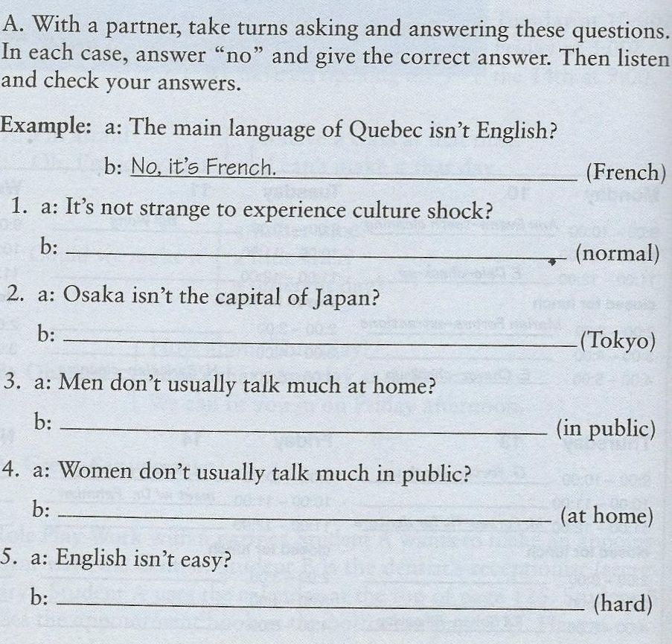
بتشوف ان صوته ينخفض بعدينYes اذا كان السائل شاك انك بتقول له
يرتفع في اخر السؤال
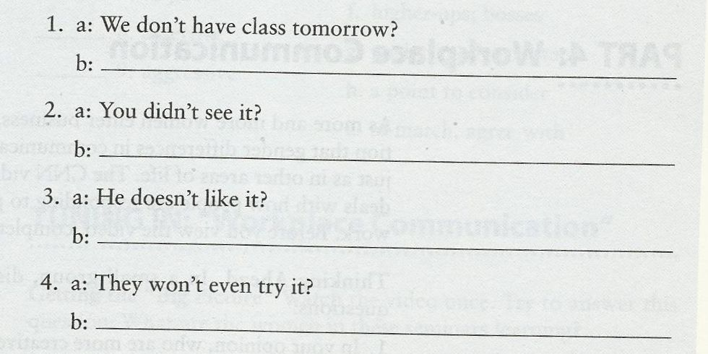
No احيانا ونلاحظ ذا الشيء فـ النقاشات يجي واحد يسأل سؤال ويرد عليه الثاني بـ
وانت عارف ان الإجابه خطاء كيف تصلح ؟
وتعطي السببYes تجاوب ع طول
(طبق النقطه ذي ع الأسئله اللي فوق)
-
النقطه هاذي انا واثقه ومتأكده 200% انها بتروح معنا وين مانروح لأن للحين احس اني شايفتها 3 مرات خلال دراستي بالجامعه. فـ اتمنى انك تفهموها وتحفظوها..
البادئات Prefixes \ اللواحق Suffixes
البادئات Prefixes: نعرف انها حروف لها معاني خاصه, تضاف في بدايه الكلمه
لتعطي معنى جديد. 97% من الكلمات عباره عن البادئات Prefixes
e.g | meaning | Prefixes
anti-war | against | Anti
destroy | opposite | De
disagree | not, opposite of | Dis
Encode\ embrace | cause to | En\m
forecast | before | Fore
intake\ implant | in | In\m
interact | between | Inter
Midway | Middle | Mid
Mistake | Wrongly | Mis
Nonsense | Not | Non
Overlook | Over | Over
Preview | Before | Pre
Return | Again | Re
Semicircle | Half\cenetr | Semi
Submarine | Under\below | Sub
Superstar | Above | Super
Transport | Across | Trans
Unfriendly | Not | Un
Undersea | Under\below | Under
Injustice,  Impossible, Illiterate, Irreligious | Not | In, Im, Il, Ir
طريقة السؤال: معروف. بعطيك كلمه ويقول لك حدد البادئه او اللاحقه اللي فيها متعودين يعني

اللواحق Suffixes : هي حروف لها معنى خاص تضاف في نهايه الكلمه لتعطي معنى جديد. % من الكلمات عباره عن اللواحق Suffixes
وهي,
e.g | meaning | Suffixes
doable | can be done\can | able, ible
personal | has property of\have | al, ial
turned | past verb\past | ed
golden | made of | en
higher | comparative | er
doer, actor | one who | er
best, biggest | superlative | est
careful, joyful | full of | ful
linguistic | having property of\ having | ic
running | present participle | ing
action | Act\process | (t)ion
infinity, sanity | state of | (i)ty
motive, votive | adjective | (t)ive
fearless, careless | without | less
quickly, quietly | Action\ process | ly
enjoyment | having | ment
kindness | state of | ness
joyous, religious | having | ous
books | more than one\plural | s
happy, windy | having | y

Can you use common affixes?
1-I have a different idea; I _dis_agree.
2-That can’t be; it’s just _im_possible.
3-Say that again; please _re_peat it.
4-Aliens look bad; they are _in_friendly.
5-Tina took the car since she want_ed_ it.
6-Now the car is run_ing_ down the road.
يعني الأنNow موجود
7-Tina is in a hurry; she’s driving quick_ly_.
8-Do you think that she has any ticket_s_?
عند اضافه (بادئه\لاحقه) تغير نوع الكلمه :
تصبح علمYعند اضافه
تصبح صيغة فعل ing عند اضافه
تصبح صفه al عند اضافه
تصبح صفهable عند اضافه
تصبح فعلze عند اضافه
تصبح علمtion عند اضافه

تدريب مفيد ويمكن يجي الله اعلم:
معطيك الكلمات بالإضافات ع اليسار, طالب منك بالوسط تعطيه معنى الحروف الإضافه (بادئه\لاحقه), وطالب منك ع اليمين تعطيني كلمه عكس اللي ع اليسار تكون بنفس الإضافه(بادئه\لاحقه)
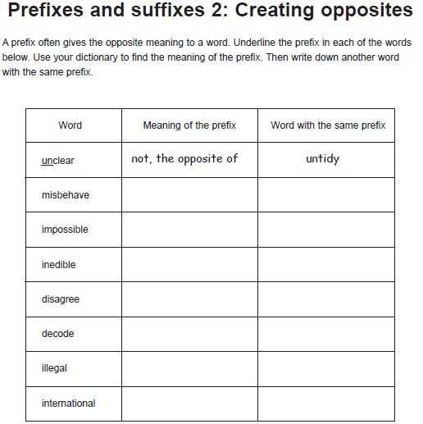

تدريب ثاني: عندك الكلمات مضاف لها الإضافات (لواحق\بوادئ) عليك تحط باليسار اللي بالبادئه والوسط الكلمه الاصليه بدون اضافات واليمين تحط الكلمه معها بلاحقه
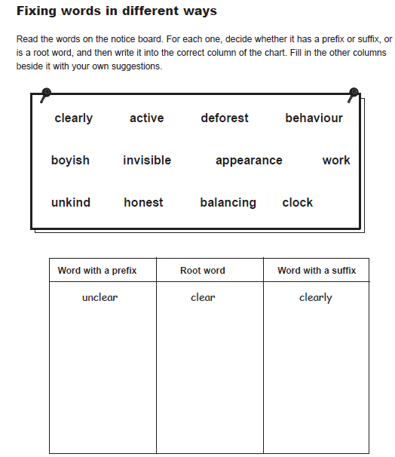
1. A programm - - - designs, writes, and tests programmes for perform - - - various tasks on a comput .
2. A systems anal studies organization- - - systems and decides what act- - - needs to be taken to maxim efficien .
3. Laser print - - - are prefer - - - to other types of print - - - devices because of their speed and quite
4. The microcomput - - - we have purchased does not have a FORTRAN compil - - -. It is programm - - - in BASIC only.
5. We have found that operat - - - s who have the freedom to take short breaks during the day great - - - improve their perform .
6. The number of ship- - - s will increase over the com- - - months.
7. We decided to computer - - - the entire planet to give each divis
- - - more independ .

B. Now decide for each word that has a suffix what part of speech the word is
(eg. noun (n), verb (v) , adverb (adv), adjective (adj) ). Insert the correct form - n, v, adv or adj into the spaces.
programmer (for) performing a computer
analyst organizational action
maximize efficiency printer preferable printing (device) quiteness microcomputer compiler programmable greatly shipment computerize division independence (a way of...)storing Spooling turning (...your office....) (big...) savings developer (...are) producing increasingly sophisticated application
a growing global ...(market)
C. Insert the right prefixes into the spaces:
1. Floppy disks are - - - expensive and - - - useable.
2. If a printer - - - functions, you should check the - - - face cable.
3. The - - - plexor was not working because someone had connected it by mistake.
4. - - - proper installation of the - - - glare shield will make it possible to read what is on the screen.
5. After you- - - fer text using the 'cut and paste' feature, you may have to- - - format the text you have inserted.

كمان
المقارنه والتفضيل ماخذينها من قبل وشكلها ماشيه معنا طول ماحنا ندرس ☹
Comparatives and Superlatives-
الصفه تتكون من مقاطع صوتيه
مقطع صوتي واحد: fast \ big صفه قصيره
مقطقين صوتيين: hap – py \ cra- zy صفه منهيه بـ y
ثلاث مقاطع صوتيه : im-por-tant \ won-der-ful صفه طويله
راح اشرحها بطريقه مبسطه وبجدول:
Superlatives:مقارنه بين اكثر من اثنين | Comparatives:مقارنه بين اثنين | شكل الصفهadj \ شكل الحال adv
Long + est = longest | Long + er =longer | قصيره
Funny→iest = funni est | Funny→ier= funnier | قصيره منتهيه بـ y
Most modern | More modern | طويله
Good = Bast  Bad = worst | Good = Better  Bad = worse | شاذه

قواعد اساسيه: 1- اذا انتهت الصفه بـ e نضيف r\st
2- اذا انتهت الصفه بحرف ساكن مسبوق بحرف عله يدبل الحرف الساكن ونضيف الباقي sad – sadder \ saddest
3- اذا انتهت الصفه بـ y نحوله الى i ونضيف er\est
4- مش مهمه لاكن مطلوبه : اذا انتهت الصفه بصوت العله ow – le نضيف er\est عادي

قائمه بالأحول الشاذه
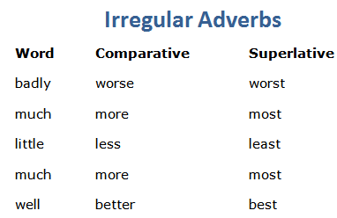
قائمه بالصفات الشاذه
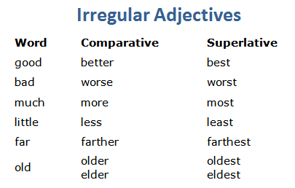
يمكن استخدامthan في المقارنه, ميزتها انها تعطي تضخيم للمقارن فيه.
مميزات للمقارنه او طرق اخرى للمقارنه:
- في كلمات تعطينا معنا المقارنه وهي (much , a lot of , a bit , a little , slightly ) و يجي بعدها الصفه باداه المقارنه
- عشان تكون المقارنه اكثر تحديد نحط قبلها the قبل القصيره وقبل more الطويله
- نقدر نستخدم and بتكرار الصفه مرتين دليل على قيمه المقارنه مثل sadder and sadder

مميزات للتفضيل او طرق اخرى للتفضيل:
- عشان يكون التفضيل اكثر تحديد نحط قبله the قبل القصيره وقبل most الطويله
- في التفضيل نقدر نبرز شي ويكون مختلف عن الباقي بأن الصفه تسبقها the ويجي بعدها علم مثل Amal was the youngest child
Amal was the youngest of the children
لأعطاء العكس في المقارنه والتفضيل عكس بشكل اسوء
- في المقارنه نقول less يعني اقل (للشكل الطويل)
Less comfortable
- في التفضيل the least
the least comfortable
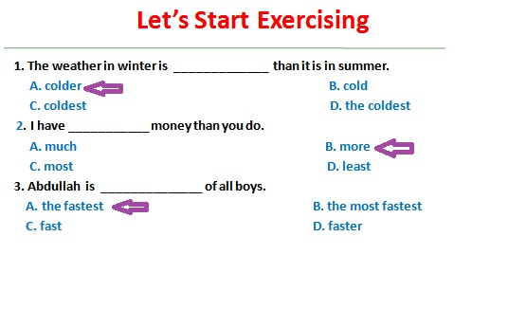
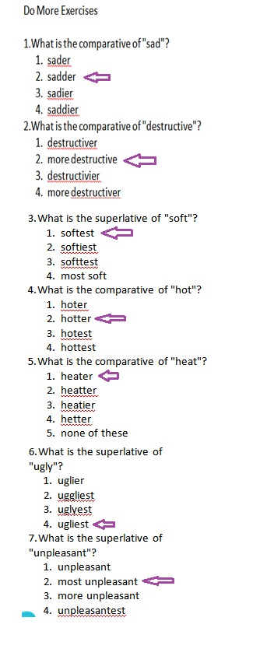
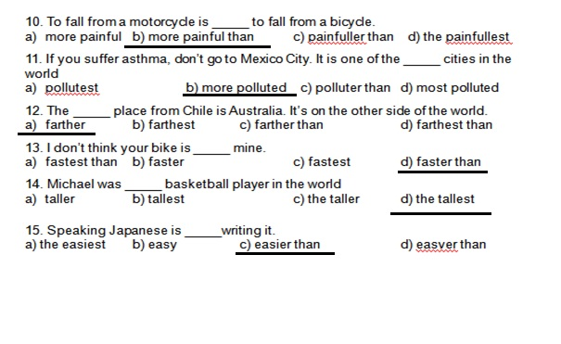
Write the following sentences using the correct form of the adjective (comparative or superlative)
Clare is ___older than_ Mike. (old)
Jane is _most healthy_ of the four. She eats very well and does a lot of sports, (healthy)
The coach thinks that Peter is the _fastest_ player of the team, (fast)
The Sahara desert is one of the _hottest_deserts in the world. (hot)
The climate in the North of Chile is _drier_ in the South, (dry)
Asia is _bigger than_ Europe. (big)
A Rolls-Royce is one of _most expensive__ cars in the world. (expensive)
_the more violent_ hurricanes are developed over México, (violent)
Diamonds are _the most precious_ jewels in the world. (precious)
History classes are _more interesting_ chemistry classes. (interesting)
Agreement & Disagreement الموافقه والرفض (للأفكار وليست للأشخاص)
معضمنا لم يتعلم كيفيه التعبير عن موافقته ورفضه. فهو تحدي كيف نقول مانريد بدون صراخ او اذيه للأخرين وعدم رسم مشاعر او فكره سيئه عند الغير.
هناك 3 مستويات للحوار.
الهدف من البيئه الأكادميه هو تحفيز الحوار في أي مكان جيد ويكون الحوار في المستوى 3.
المستوى الثالث:الحوار: Level 3 (Dialogue)
الهدف منه هو محاوله فهم الشخص وماذا يفكر وكيف يفكر. يبذل المتحدث هنا جهد كبير للإستماع وفهم الأخرين ثم الرد عليهم.
المستوى الثاني:المناقشه: Level 2 (Discussion)
الهدف منه هو الوصول الى " قل مالديك" هنا ينتظر المتحدث دوره ليقول مالديه. وهنا المتحدث يبحث عن فرصه للتحدث اولا ثم للإستماع
المستوى الأول: النقاش: Level 1 (Debate)
الهدف هنا هو التحدث اولا ثم سماع الأخرين ثم التفكير بما قلته انت وبما قالواه ( يعني تكلم اول بعدين خل غيرك يتكلم بعدين فكر باللي قلته واللي قالوه) طبعا هذه الطريقه غير صالحه بتاتا لأنها تعتمد على الأنانيه
طرق او جمل لأبداء الموافقه:
Agreement (and continuing the dialogue)
- The point you made about “…..” is excellent. I’d like to add that…
- I agree with your comment “…”. What do you think about…?
- I’m with you on that point. What I still wonder about is….
- I think what you’re saying about…. is so right. What would happen though if…?
- Yes, and in fact….
- Yes, and what is more…
- Absolutely. Actually, I would go further, and say…

طرق او جمل لأبداء الموافقه مع التشكيك:
Partial Agreement
- I agree with……, but what about …….?
- That’s a good point, but in my opinion….
- That could apply in some situations, but what about when….?
- I understand your point about…, but I don’t understand…..
- It’s certainly true that…, but on the other hand….
- I can see that…., but I think it’s also important to consider….
- That makes sense, but could it also be true that….
- I’d agree with you if…., but not if…
- I see what you mean with…, but I also think we need to consider….
طرق او جمل لأبداء الرفض:
Constructive Disagreement
- I can appreciate your point about…, but I would disagree because….
- That’s interesting, however, from my point of view….
- That may be the case, but in my experience…..
- I’m afraid I can’t agree with… because …..
- I disagree. What about the situations where…?
- I don’t think that’s the case because ….
- I’m not so sure about that because…
- I don’t think your point about…necessarily follows because…
- I don’t really see it that way because….
هناك امور يجب تجنبها:
1. Avoid using words like never and always.
تجنب استخدام ابدا و دائما في الحديث لأنك تعم وهذا خطاء
2. Avoid expressing disagreement without explaining why or supporting your point.
عند الرفض يجب عليك ان تعلل رفضك بذكر سبب ولا تتركه مبهم
3. Avoid criticizing the person who made the comment.
تجنب تقليل من احترام الشخص الذي ترفض فكرته فأنت ترفض فكرته وليس هو شخصيآ
تعليمات:
1-الموافقه:
*يمكنك استخدام إمائة الرأس في قول نعم او قول امممممم لتبين للمتكلم انك توافقه
*انتظر حتى يأتي دورك في الكلام واستخدم تعبيرات مثل"I agree with. . .," "I think. . .is a good idea," and "I think you're right."
*ابدا موافقتك بعد انتهاء المتحدث من الكلام ولا تقاطعه اذا كنت موافقه تماما واستخدم
"I completely agree," or "You're totally correct/right."
اما اذا كنت توافقه في جزء وتختلف معه في جزء اخر استخدم "I agree with you, but. . ."; "That makes sense; however. . ."; or "It's a good idea, but. . ."
2-الرفض:
*كن لطيف, احبس الغضب وقلة الأدب في داخلك ولا تظهرها للمتحدث ابدا.
*استخدم عبارات مهذبه مثل as "I disagree because. . ."; "The problem with that is. . ."; "The way I see it. . ."; "I'm against it because. . ."; "Instead, I think that. . ."
* قل "I'm afraid. . ." قبل ان تنتهي من اعتراضك (يعني قبل ماتقول انك معترض تأسف) لو كنت توافق جزء وتعارض جزء "I'm afraid I don't agree with you," "I'm afraid I can't agree."او اذا كنت تعارضه على كل شي "I am afraid I completely disagree with you."
*(لاحظوا اذا اختلفتوا مع احد لازم تعلل سبب اختلافك معه وتبين وجهة نظرك مو تخليه معلق)
*قدم حلول او اقتراحات لتحسين وجهة نظر الأخر "I think we should. . .";
"We could. . ."; "One solution may be. . ."
*لاحظ ان عبارات should, could تشير الى ان في امكانيه لحل المشكله

طرق الأتفاق:
لازم تعلل سبب موافقتك
A- His speech was boring
B- Yes, I am afraid it was.
I have to agree that it was.
I must say I found it so.
يمكن استخدام الحماس والأنفعال في الموافقه بالكلمات ونبره الصوت
It was an interesting exhibition, wasn’t it? – Yes, it was superb/absolutely splendid!
A referendum will satisfy everybody. –
Yes, definitely/quite/absolutely/I absolutely agree/I couldn’t agree more/I quite agree/ I agree entirely.
يمكن تكرار الصفه عند موافقه احد مع وضع very قبلها او indeed بعدها
I t was very tragic, wasn’t it – Very tragic indeed.

The pacing in all these performances is subtle, isn’t – Oh, very subtle, indeed.
طرق اخرى:
That’s just what I was thinking.
You know, that’s exactly what I think.
That’s a good point.

طرق الرفض:
عليك ان تكون مهذب جدا واكثر مع من تعارضه حتى ان كان شخص تعرفه وتمون عليه فـ من الممكن ان تطلع منك ردة فعل تضايقه وهذا غير مطلوب ابدا.
ولابد من تعليل رفضك لفكره المتحدث

English is a difficult language to learn.
-I am afraid I disagree with you: some languages are even more difficult, I think.
Or
- TRUE, but the grammar is quite easy.
Or
-Yes, but it’s not so difficult as Russian.
Or
-Do you think so? Actually, I find it quite easy.
طرق اخرى:
University education does divide families in a way – I cannot go along with that.
There would be less guilt which characterized societies of earlier generations. – well I think I would take issue with that

المحاضره 14 اعاده للمحاضرات السابقه ومافيها أي شي جديد...

[ في الصفحات الجايه جدولين, الأول لـ اللغه العاميه (الشكل الطويل والشكل القصير) الثاني لـ الكلمات ومعانيها ( الموجودين بالمحتوى) ]

اللغه العاميه , Reduction:
نقطها بالعربي | Short form\بالعاميه | Long form\بالفصحى
يا | Ya | You
قُدا | Goda | Go to
وانا | Wanna | Want to
هفتا | Hafta | Have to
واديا | Whadya | What do you
واتشيا | Whasha | What are you
كايندا | Kinda | Kind of
دديا | Didja | Did you
دديي | Didee | Did he
يوزتا | Yoosta | used to
قَنا | Ganna | Going to
لاتا | Latta | Lot of
لتسه | Latsa | Lots of
تا | Ta | To
كدجيا | Cudja | Could you
إر | Er | Her
أم | Im | Him
أن | 'n | And
اتا | Autta | Out of
قَمي | Gimme | Give me
لَمي | Lemme | Let me
دنو | Dunno | Don't know
دنشيا | Doncha | Don't you
دنشيو | Didncha | Didn't you

الكلمات ومعانيها
Meaning | word
Pardon me | Excuse me
To change | To transfer
Paper money | Dollar bills
Correct amount of coin | Exact change
Possibilities chance to do something | Opportunities
To think badly of some one | To look down on some one
Admired | Respected
Child | Youngster
Sameness, unchanging, boring time | Monotony
Always present | Omnipresent
The feeling of wanting something that another person had | Envy
Friend | Chum
A situation in which a person is not well-known, not famous | Obscurity
A book or movie that continues a story from a previous book or movie | Sequel
A very poor neighborhood | slum
To wait ; to not give up | To hang on
Trip or experience. Usually exciting | Adventure
Moving or able to move | Mobile
The place or house where one lives | Residence
Official count of how many people there are in a certain region | Population
Area surrounding a city | Suburbs
Mistaken idea | Misconception
Feeling of sadness, of missing a place | Homesickness
Change | Transition
Step; period of time | Stage
Person who knows a lot about a subject | Expert
Not different; almost the same | Similar
Very sad | Depressed
Cry | Weep
Changing | Mutating
Not showing emotions | Reserved
To relax, be natural, show emotions | To loosen up
Doing something in s "bigger" way than other people do it | Outdoing
Equal | Egalitarian
Shaking | Quivering
Atmosphere | Climate
Famous | Renowned
Not ordinary, amazing | Extraordinary
Suffering sadness | Grieving
To tell someone what to do or how to feel | To dictate
Person who studies human culture | Anthropologist
Studies (noun) | Research
Be likely (probable) to | Tend to
Fight with words | Argue
Chance to do something | Turn
Higher-ups; bosses | Upper management
Corporation | Firm(noun)
A point to consider | Issue
Class to study a specific subject | Seminar
Pushy; ready to attack | Blunt
To make something less shocking or unkind | To buffer
To match; agree with | To jibe
Very confident about one's own opinions | Assertive
Not trying to be polite or nice | aggressive

- بالتوفيق للجميع.. دعواتكم~ حلم مستحيل

